TRƯỜNG ĐẠI HỌC KINH TẾ - ĐẠI HỌC ĐÀ NẴNG

**KHOA THỐNG KÊ – TIN HỌC**

–––––––––––––––––––––––––––––––



**BÁO CÁO THỰC TẬP NHẬN THỨC**

**“NGHIÊN CỨU LẬP TRÌNH PHẦN MỀM QUẢN LÝ BÁN HÀNG DỰA TRÊN NGÔN NGỮ LẬP TRÌNH C#”**

**Nhóm: 01**

**Sinh viên thực hiện:**

1. Trưởng nhóm: Nguyễn Thành Nhật Lớp: 45K14
2. Thành viên: Đặng Thị Mỹ Duyên Lớp: 45K14
3. Thành viên: Trần Thị Minh Uyên Lớp: 45K14

**Giảng viên hướng dẫn:** ThS**.**Nguyễn Thị Uyên Nhi

**Đà Nẵng, 7/2021**

MỤC LỤC

DANH SÁCH THÀNH VIÊN THAM GIA 4

LỜI CẢM ƠN 4

LỜI CAM ĐOAN 4

BẢNG PHÂN CÔNG CÔNG VIỆC 5

CHƯƠNG 1: MÔ TẢ BÀI TOÁN 6

1. Đặt vấn đề: 6

2. Mô tả hệ thống 6

3. Định hướng hệ thống: 7

***3.1. Tên hệ thống:*** 7

***3.2. Môi trường triển khai:*** 7

4. Mô tả yêu cầu của hệ thống: 7

4.1. Tổng quan về hệ thống: 7

***4.2. Cơ cấu quản lý của hệ thống:*** 7

***4.3. Đặc tả cơ cấu quản lý hệ thống:*** 7

CHƯƠNG 2: THỰC THI CƠ SỞ DỮ LIỆU 9

1. Các thực thể có trong hệ thống: 9

2. Thuộc tính cụ thể của các thực thể và chuẩn hóa chúng: 9

3. Thiết kế chi tiết cơ sở dữ liệu: 9

4. Lược đồ quan hệ: 11

5. Mô hình dữ liệu quan hệ: 12

6. Thực thi cơ sở dữ liệu: 12

CHƯƠNG 3: THIẾT KẾ VÀ PHÁT TRIỂN ỨNG DỤNG 16

1. Form giao diện chính của hệ thống quản lý bán hàng handmade 16

1.1. Giao diện của form chính: 16

1.2. Xử lí sự kiện trong form 16

2. Giao diện form Danh mục: 16

3. Giao diện form Hóa đơn: 19

4 .Giao diện form Tìm kiếm: 19

CHƯƠNG 4: KẾT LUẬN 20

1. Kết quả đạt được: 20

2. Ưu điểm của hệ thống: 20

3. Nhược điểm của hệ thống: 20

# DANH SÁCH THÀNH VIÊN THAM GIA

|  |  |  |  |
| --- | --- | --- | --- |
| **TT** | **Họ và tên** | **Lớp** | **Nhiệm vụ** |
| 1 | Nguyễn Thành Nhật | 45K14 | Trưởng nhóm |
| 2 | Đặng Thị Mỹ Duyên | 45K14 | Thành viên |
| 3 | Trần Thị Minh Uyên | 45K14 | Thành viên |

# LỜI CẢM ƠN

Trước tiên với tình cảm sâu sắc và chân thành nhất, cho phép chúng em được bày tỏ lòng biết ơn đến các thầy cô đã tạo điều kiện hỗ trợ, giúp đỡ chúng em suốt quá trình học tập và nghiên cứu đề tài này. Trong suốt thời gian từ khi bắt đầu học tập tại trường đến nay, chúng em đã nhận được rất nhiều sự quan tâm, giúp đỡ của quý Thầy cô và bạn bè.

Với lòng biết ơn sâu sắc nhất, chúng em xin gửi đến quý thầy cô ở khoa Thống kê – Tin học đã truyền đạt vốn kiến thức quý báu cho chúng em suốt thời gian vừa qua.

Một lần nữa, chúng em xin chân thành cảm ơn thầy cô đã giúp đỡ, quan tâm và hướng dẫn chúng em hoàn thành tốt bài báo cáo này. Bài báo cáo thực tập thực hiện trong thời gian rất ngắn. Bước đầu đi vào thực tế của chúng em còn nhiều hạn chế và bỡ ngỡ nên không tránh khỏi những thiếu sót, chúng em rất mong nhận được ý kiến đóng góp quý báu của thầy cô để kiến thức trong lĩnh vực này của chúng em được hoàn thiện hơn, đồng thời có điều kiện bổ sung, nâng cao ý thức của mình.

Chúng em xin chân thành cảm ơn!

# LỜI CAM ĐOAN

Chúng em xin cam đoan đề tài “Nghiên cứu lập trình phần mềm quản lý bán hàng dựa trên ngôn ngữ lập trình C#” là một dự án được thực hiện dưới sự hướng dẫn của giáo viên hướng dẫn: Nguyễn Thị Uyên Nhi. Đề tài, nội dung báo cáo là sản phẩm của nhóm đã tham khảo, nghiên cứu và thực hiện theo sự hướng dẫn. Kết quả là hoàn toàn trung thực. Chúng em xin chịu hoàn toàn trách nhiệm, kỷ luật của bộ môn và nhà trường đề ra nếu như có vấn đề xảy ra.

# BẢNG PHÂN CÔNG CÔNG VIỆC

**Tên đề tài: Phầm mềm quản lý bán hàng Handmade**

|  |  |  |  |  |
| --- | --- | --- | --- | --- |
| STT | Họ tên | Lớp | Nội dung | Kết quả |
| 1 | Nguyễn Thành Nhật | 45K14 | Thiết kế giao diện winform  Code, test chức năng: danh mục nhân viên, tìm kiếm hóa đơn  Thuyết trình video demo  Duyệt bài báo cáo | Hoàn thành |
| 2 | Đặng Thị Mỹ Duyên | 45K14 | Tạo cơ sở dữ liệu  Thiết kế cơ sở dữ liệu  Code, test chức năng: danh mục chất liệu, danh mục khách hàng  Viết báo cáo | Hoàn thành |
| 3 | Trần Thị Minh Uyên | 45K14 | Tạo cơ sở dữ liệu  Thiết kế giao diện winform  Code, test chức năng: danh mục hàng hóa, hóa đơn bán hàng  Tổng hợp và sửa lỗi code  Quay video demo | Hoàn thành |

# 

# CHƯƠNG 1: MÔ TẢ BÀI TOÁN

## 1. Đặt vấn đề:

Trong thời đại 4.0 hiện nay, công nghệ thông tin đang phát triển rất mạnh mẽ và được ứng dụng rộng rãi khắp mọi lĩnh vực trong đời sống như y tế, sản xuất, giảng dạy,... và lĩnh vực được sử dụng nhiều nhất có lẽ là quản lý kinh doanh.

Chính vấn đề đó là lí do để chúng em nghiên cứu lập trình phần mềm quản lý bán hàng. Việc đưa công nghệ thông tin vào quản lý bán hàng sẽ giúp người dùng giảm bớt đi rất nhiều khối lượng công việc và tiết kiệm chi phí. Ngoài ra còn đẩy nhanh tiến độ và nâng cao hiệu quả, chất lượng sản phẩm.

## 2. Mô tả hệ thống

* Yêu cầu xây dựng một phần mềm quản lý cửa hàng Handmade: Nhân viên sẽ thực hiện việc tiếp nhận đơn đặt hàng và thanh toán hóa đơn cho khách hàng. Hoạt động quản lý cửa hàng bao gồm: quản lý chất liệu, nhân viên, khách hàng, hàng hóa được nhập vào. Nhân viên tiếp nhận đơn đặt hàng của khách và thanh toán, quản lý các danh mục sản phẩm, tìm kiếm hóa đơn.
* Các chức năng chính của hệ thống:
* Thêm mới (chất liệu, nhân viên, khách hàng, hàng hóa, hóa đơn)
* Thanh toán hóa đơn
* Chỉnh sửa (chất liệu, nhân viên, khách hàng, hàng hóa, hóa đơn)
* Xóa (chất liệu, nhân viên, khách hàng, hàng hóa, hóa đơn)
* Lưu thông tin (chất liệu, nhân viên, khách hàng, hàng hóa, hóa đơn)
* In hóa đơn
* Tìm kiếm (hàng hóa, hóa đơn)
* Thông tin được sử dụng trong hệ thống: Thông tin về các hóa đơn, khách hàng, chất liệu, nhân viên và hàng hóa.

## 3. Định hướng hệ thống:

* Là một phần mềm tiện ích giúp cửa hàng dễ dàng quản lý đơn hàng, nhân viên, khách hàng, hàng hóa và chất liệu nhập vào và xuất ra.
* Xây dựng chức năng quản lý giúp người quản lý có thể dễ dàng tìm kiếm các hóa đơn và hàng hóa. Giúp tiết kiệm thời gian và chi phí.
* Có thể xử lí một khối lượng dữ liệu lớn, nâng cao hiệu quả kinh doanh.

***3.1. Tên hệ thống:***

Hệ thống quản lý cửa hàng Handmade

***3.2. Môi trường triển khai:***

* Visual Studio 2013.
* Hệ quản trị CSDL SQL Server.
* Ngôn ngữ lập trình C#.

## 4. Mô tả yêu cầu của hệ thống:

### 4.1. Tổng quan về hệ thống:

* Mỗi khách hàng khi đến cửa hàng sẽ được nhân viên tư vấn lựa chọn sản phẩm, đưa ra yêu cầu và mong muốn của bản thân để đặt hàng và tiến hành thanh toán tại quầy.
* Thêm các thông tin về danh mục và sản phẩm handmade.
* Thông tin các hóa đơn thanh toán.

***4.2. Cơ cấu quản lý của hệ thống:***

* Chức năng chính của hệ thống: Quản lý bán hàng (chọn sản phẩm hoặc đặt trước, số lượng, chất liệu và thanh toán hóa đơn).
* Quản lý danh mục, sản phẩm, hóa đơn (thêm, sửa, xóa thông tin danh mục, sản phẩm và hóa đơn) và tìm kiếm hóa đơn.

***4.3. Đặc tả cơ cấu quản lý hệ thống:***

**Chức năng quản lý chính: quản lý bán hàng**

* Mục đích: Giúp nhân viên của quán hoàn thành việc bán hàng một cách đơn giản và hiệu quả.
* Nhân viên sẽ tiếp nhận yêu cầu khách hàng và tiến hành tạo đơn, lưu đơn.
* Phần mềm sẽ hiển thị danh sách các sản phẩm mà khách hàng lựa chọn và đặt mua kèm với số lượng, giá thành.
* Nhân viên sẽ tiến hàng kiểm tra lại thông tin hóa đơn với khách hàng và tiến hành thanh toán tiền cho khách hàng.

**Quản lý danh mục, sản phẩm và tìm kiếm**

* Mục đích: Người quản lý có thể thêm, xóa, sửa sản phẩm hay danh mục để phù hợp với sự phát triển quán.
* Khi người quản lý vào chức năng quản lý sản phẩm
* Hệ thống sẽ hiện lên màn hình 4 bảng gồm: khách hàng, nhân viên chất liệu và hàng hóa.
* Người dùng sẽ trực tiếp thực hiện các thao tác thêm, sửa, xóa vào các bảng.
* Người dùng có thể tìm kiếm các hóa đơn theo nhiều điều kiện khác nhau.

# CHƯƠNG 2: THỰC THI CƠ SỞ DỮ LIỆU

## 1. Các thực thể có trong hệ thống:

- Chất liệu (CHATLIEU)

- Khách (KHACH)

- Hàng hóa (HANG)

- Nhân viên (NHANVIEN)

- Hóa đơn bán hàng (HOADONBAN)

- Chi tiết hóa đơn bán hàng (CHITIETHDBAN)

## 2. Thuộc tính cụ thể của các thực thể và chuẩn hóa chúng:

- CHATLIEU (MaChatLieu, TenChatLieu)

- KHACH (MaKhach, TenKhach, DiaChi, DienThoai)

- HANG (MaHang, TenHang, MaChatLieu, SoLuong, DonGiaNhap, DonGiaBan, Anh, GhiChu)

- NHANVIEN (MaNhanVien, TenNhanVien, GioiTinh, DiaChi, DienThoai, NgaySinh)

- HOADONBAN (MaHDBan, MaNhanVien, NgayBan, MaKhach, TongTien)

- CHITIETHDBAN (MaHDBan, MaHang, SoLuong, DonGia, GiamGia, ThanhTien)

## 3. Thiết kế chi tiết cơ sở dữ liệu:

**CHATLIEU**

|  |  |  |  |
| --- | --- | --- | --- |
| **Tên cột** | **Kiểu dữ liệu** | **Khóa** | **Mô tả** |
| MaChatLieu | NVARCHAR (50) | PK | Mã chất liệu |
| TenChatLieu | NVARCHAR (50) |  | Tên chất liệu |

*Bảng 1: Bảng chất liệu*

**KHACH**

|  |  |  |  |
| --- | --- | --- | --- |
| **Tên cột** | **Kiểu dữ liệu** | **Khóa** | **Mô tả** |
| MaKhach | NVARCHAR (10) | PK | Mã khách hàng |
| TenKhach | NVARCHAR (50) |  | Tên khách hàng |
| DiaChi | NVARCHAR (50) |  | Địa chỉ |
| DienThoai | NVARCHAR (50) |  | Điện thoại |

*Bảng 2: Bảng khách hàng*

**HANG**

|  |  |  |  |
| --- | --- | --- | --- |
| **Tên cột** | **Kiểu dữ liệu** | **Khóa** | **Mô tả** |
| MaHang | NVARCHAR(50) | PK | Mã hàng hóa |
| TenHang | NVARCHAR (50) |  | Tên hàng hóa |
| MaChatLieu | NVARCHAR (50) |  | Mã chất liệu |
| SoLuong | FLOAT (53) |  | Số Lượng |
| DonGiaNhap | FLOAT (53) |  | Đơn giá nhập |
| DonGiaBan | FLOAT (53) |  | Đơn giá bán |
| Anh | NVARCHAR (200) |  | Ảnh hàng |
| GhiChu | NVARVHAR (200) |  | Ghi chú |

*Bảng 3: Bảng hàng hóa*

**NHANVIEN**

|  |  |  |  |
| --- | --- | --- | --- |
| **Tên cột** | **Kiểu dữ liệu** | **Khóa** | **Mô tả** |
| MaNhanVien | NVARCHAR (10) | PK | Mã nhân viên |
| TenNhanVien | NVARCHAR (50) |  | Tên nhân viên |
| GioiTinh | NVARCHAR (10) |  | Giới tính |
| DiaChi | NVARCHAR (50) |  | Địa chỉ |
| DienThoai | NVARCHAR (15) |  | Điện thoại |
| NgaySinh | DATE |  | Ngày sinh |

*Bảng 4: Bảng nhân viên*

**HOADONBAN**

|  |  |  |  |
| --- | --- | --- | --- |
| **Tên cột** | **Kiểu dữ liệu** | **Khóa** | **Mô tả** |
| MaHDBan | NVARCHAR (30) | PK | Mã hóa đơn bán hàng |
| MaNhanVien | NVARCHAR (10) |  | Mã nhân viên |
| NgayBan | DATETIME |  | Ngày bán |
| MaKhach | NVARCHAR (10) |  | Mã khách hàng |
| TongTien | FLOAT |  | Tổng tiền |

*Bảng 5: Bảng hóa đơn bán hàng*

**CHITIETHDBAN**

|  |  |  |  |
| --- | --- | --- | --- |
| **Tên cột** | **Kiểu dữ liệu** | **Khóa** | **Mô tả** |
| MaHDBan | NVARCHAR (30) | PK | Mã hóa đơn bán hàng |
| MaHang | NVARCHAR (50) | PK | Mã hàng hóa |
| SoLuong | FLOAT |  | Số Lượng |
| DonGia | FLOAT |  | Đơn giá |
| GiamGia | FLOAT |  | Giảm giá |
| ThanhTien | FLOAT |  | Thành tiền |

*Bảng 6: Bảng chi tiết hóa đơn bán hàng*

## 4. Lược đồ quan hệ:

- CHATLIEU (MaChatLieu, TenChatLieu)

- HANG (MaHang, TenHang, MaChatLieu, SoLuong, DonGiaNhap, DonGiaBan, Anh, GhiChu)

MaChatLieu của bảng CHATLIEU là khóa ngoại nối tới bảng HANG

- NHANVIEN (MaNhanVien, TenNhanVien, GioiTinh, DiaChi, DienThoai, NgaySinh)

- HOADONBAN (MaHDBan, MaNhanVien, NgayBan, MaKhach, TongTien)

MaNhanVien của bảng NHANVIEN là khóa ngoại nối tới bảng HOADONBAN

- KHACH (MaKhach, TenKhach, DiaChi, DienThoai)

- HOADONBAN (MaHDBan, MaNhanVien, NgayBan, MaKhach, TongTien).

MaKhach của bảng NHANVIEN là khóa ngoại nối tới bảng HOADONBAN.

## 5. Mô hình dữ liệu quan hệ:

## 6. Thực thi cơ sở dữ liệu:

Create database QuanLyBanHang

Use QuanLyBanHang

create table ChatLieu

(

[MaChatLieu] nvarchar (50) not null primary key,

[TenChatLieu] nvarchar (50) null

)

create table Khach

(

[MaKhach] nvarchar (10) not null primary key,

[TenKhach] nvarchar (50) not null,

[DiaChi] nvarchar (50) not null,

[DienThoai] nvarchar (50) not null

)

create table Hang

(

[MaHang] nvarchar (50) not null primary key,

[TenHang] nvarchar (50) not null,

[MaChatLieu] nvarchar (50) not null,

[SoLuong] float (53) not null,

[DonGiaNhap] float (53) not null,

[DonGiaBan] float (53) not null,

[Anh] nvarchar (200) not null,

[GhiChu] nvarchar (200) null

)

CREATE TABLE NhanVien

(

[MaNhanVien] NVARCHAR(10) NOT NULL PRIMARY KEY,

[TenNhanVien] NVARCHAR(50) NOT NULL,

[GioiTinh] NVARCHAR(10) NOT NULL,

[DiaChi] NVARCHAR(50) NOT NULL,

[DienThoai] NVARCHAR(15) NOT NULL,

[NgaySinh] DATE NOT NULL

)

CREATE TABLE HoaDonBan

(

[MaHDBan] NVARCHAR(30) NOT NULL PRIMARY KEY,

[MaNhanVien] NVARCHAR(10) NOT NULL,

[NgayBan] DATETIME NOT NULL,

[MaKhach] NVARCHAR(10) NOT NULL,

[TongTien] FLOAT NULL

)

CREATE TABLE ChiTietHDBan

(

[MaHDBan] NVARCHAR(30) NOT NULL ,

[MaHang] NVARCHAR(50) NOT NULL,

[SoLuong] FLOAT NOT NULL,

[DonGia] FLOAT NULL,

[GiamGia] FLOAT NULL,

[ThanhTien] FLOAT NULL,

PRIMARY KEY ([MaHDBan], [MaHang])

)

***Thêm dữ liệu vào bảng***

--Thêm chất liệu

Insert into ChatLieu(MaChatLieu,TenChatLieu)

values (N'CL01', N'Giấy origami'),

(N'CL02', N'Giấy nhún'),

(N'CL03', N'Vải dạ'),

(N'CL04', N'Dây thừng'),

(N'CL05', N'Vải da'),

(N'CL06', N'Len sợi'),

(N'CL07', N'Cúc áo'),

(N'CL08', N'Vỏ ốc'),

(N'CL09', N'Hạt cườm')

--Thêm khách

Insert into Khach(MaKhach,TenKhach, DiaChi, DienThoai)

values (N'KH01', N'Nguyễn Quốc Dũng',N'149 Nguyễn Cửu Vân, Hồ Chí Minh','0981234567'),

(N'KH02', N'Nguyễn Thị Hoa',N'141 Võ Thành Trang, Hồ Chí Minh','0981234568'),

(N'KH03', N'Trần Văn Thành',N'207A Nguyễn Văn Thủ, Hồ Chí Minh','0981234569'),

(N'KH04', N'Lê Văn Quốc Khách',N'5 Phạm Ngũ Lão, Hồ Chí Minh','0981234510'),

(N'KH05', N'Nguyễn Trần Kiều Hoa',N'212 Nguyễn Thị Định, Hồ Chí Minh','0981234511')

--Thêm nhân viên

Insert into NhanVien(MaNhanVien, TenNhanVien, GioiTinh, DiaChi, DienThoai, NgaySinh)

values (N'NV01', N'Nguyễn Thị Hòa', N'Nữ', N'26A Nguyễn Văn Cừ, Hồ Chí Minh', '0961234567', '1995-01-15' ),

(N'NV02', N'Nguyễn Văn Khánh', N'Nam', N'428 Nguyễn Đình Chiểu, Hồ Chí Minh', '0961234567', '1998-05-28' ),

(N'NV03', N'Trà Kim Huyền', N'Nữ', N'381 An Dương Vương, Hồ Chí Minh', '0961234567', '1999-09-12' ),

(N'NV04', N'Lê Văn Quốc', N'Nam', N'112 Minh Phụng, Hồ Chí Minh', '0961234567', '1997-08-18' )

# 

# CHƯƠNG 3: THIẾT KẾ VÀ PHÁT TRIỂN ỨNG DỤNG

## 1. Form giao diện chính của hệ thống quản lý bán hàng handmade

### 1.1. Giao diện của form chính:

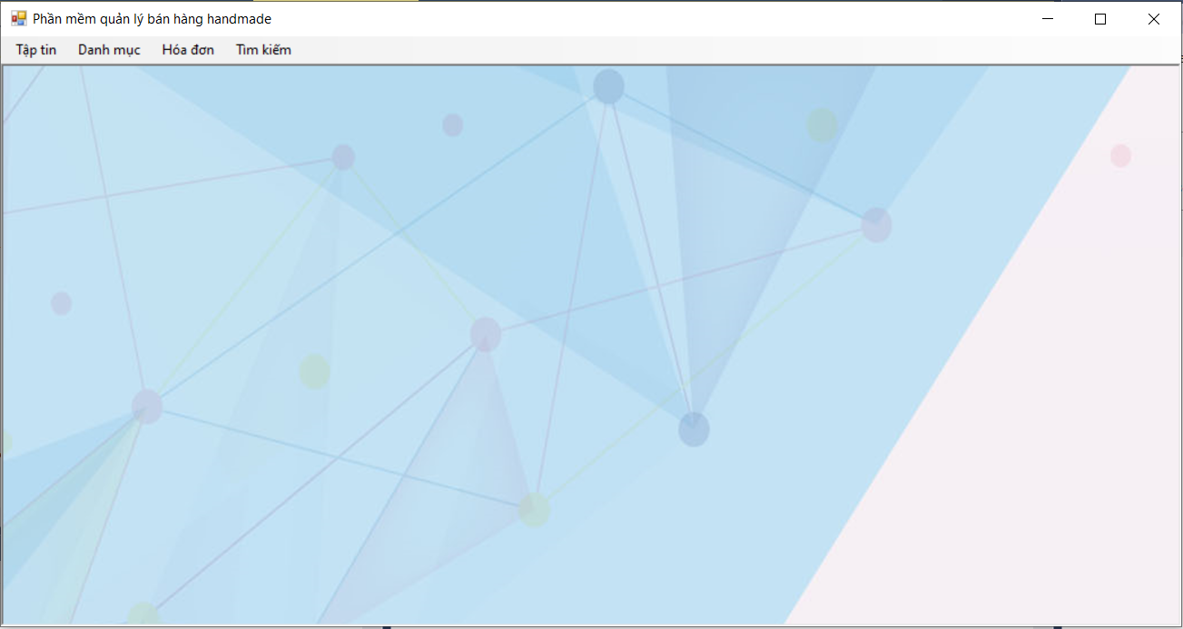

### 1.2. Xử lí sự kiện trong form

Khi vào hệ thống sẽ xuất hiện form giao diện chính, người dùng sẽ tiến hành chọn Danh mục, Hóa đơn, Tìm kiếm hay Thống kê dựa vào nhu cầu của bản thân.

## 2. Giao diện form Danh mục:

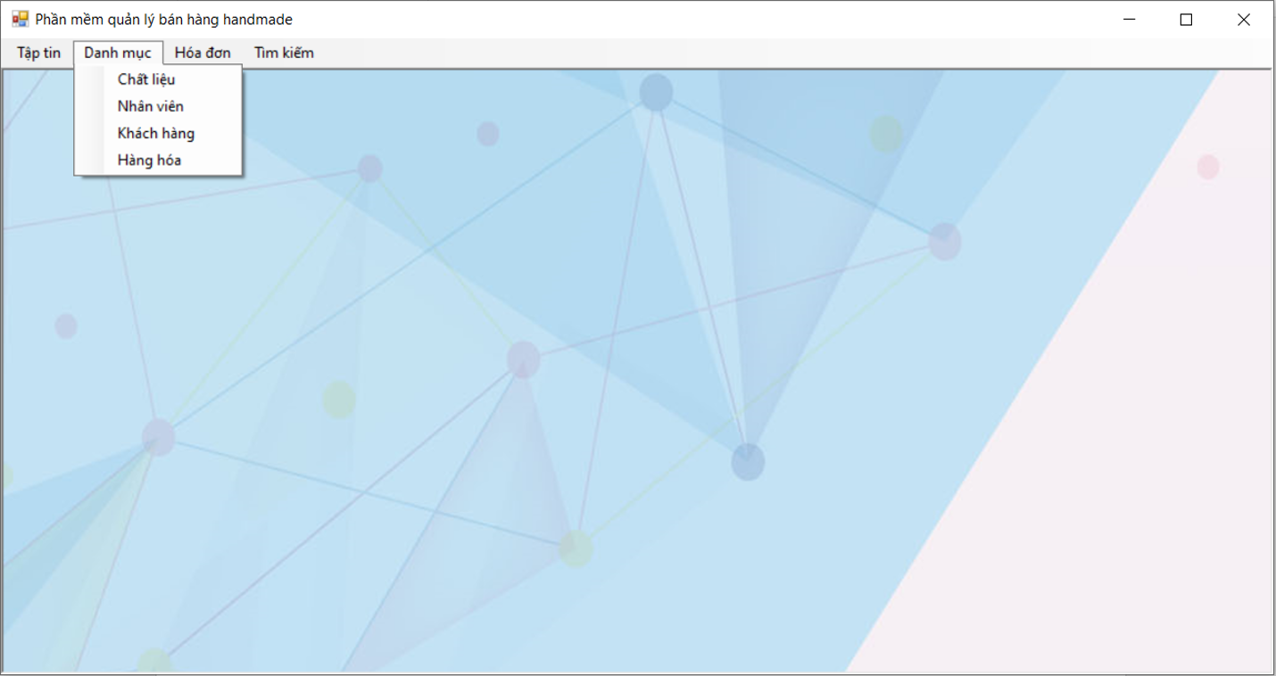

- Danh mục chất liệu

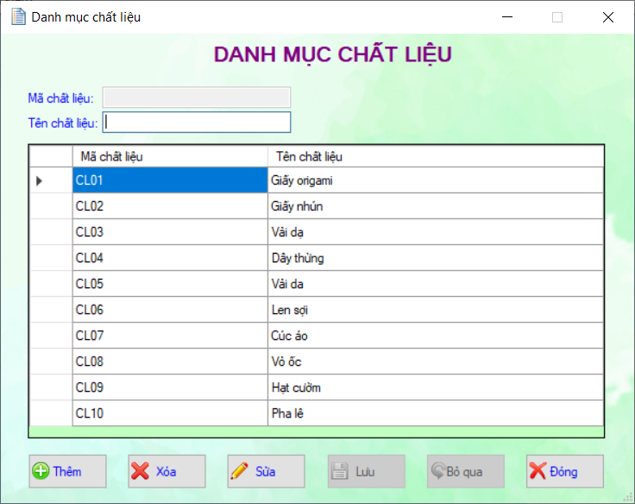

- Danh mục nhân viên

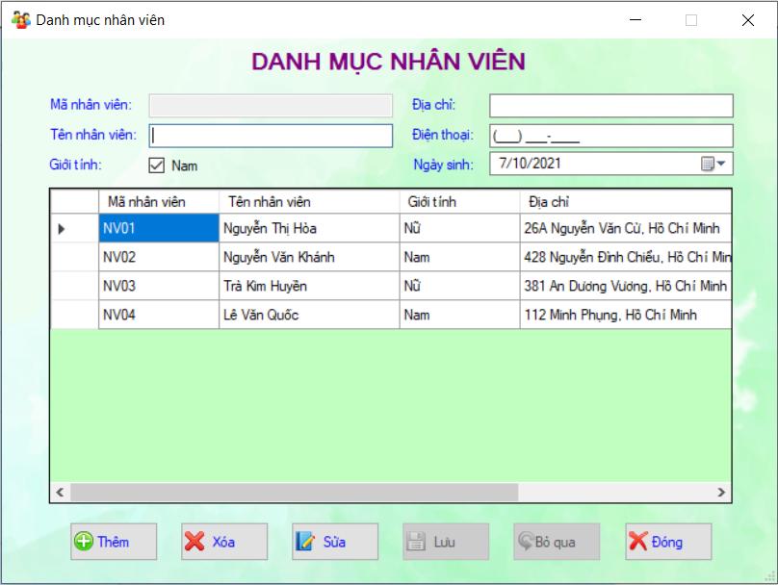

- Danh mục khách hàng

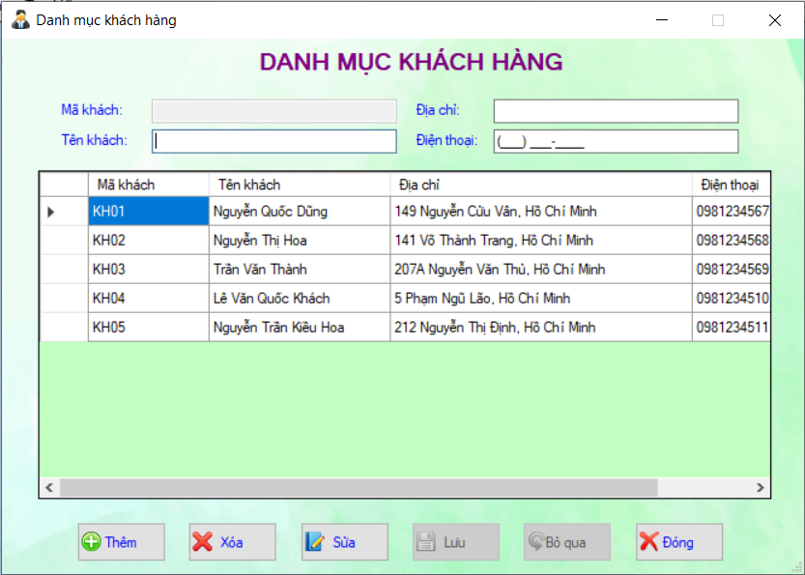

- Danh mục hàng hóa

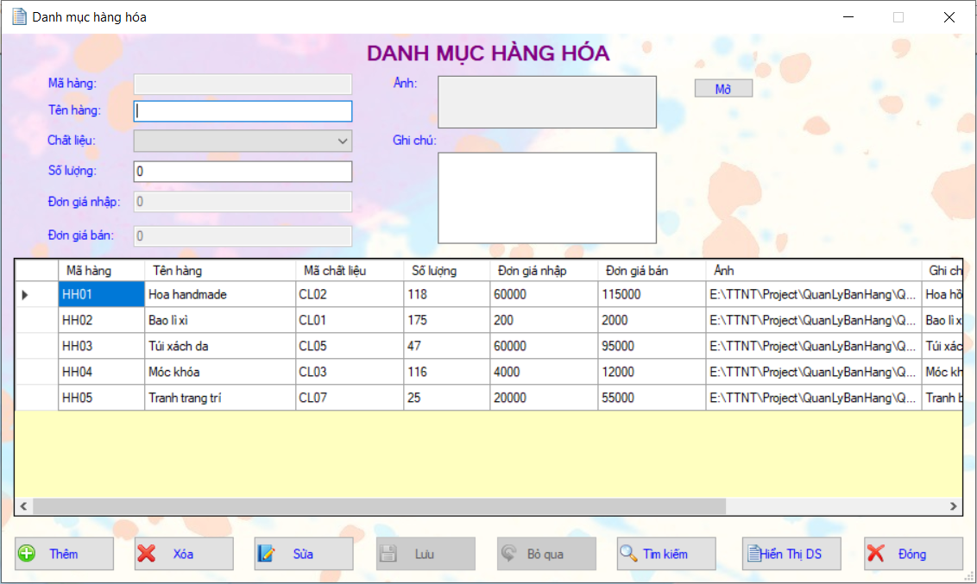

## 3. Giao diện form Hóa đơn:

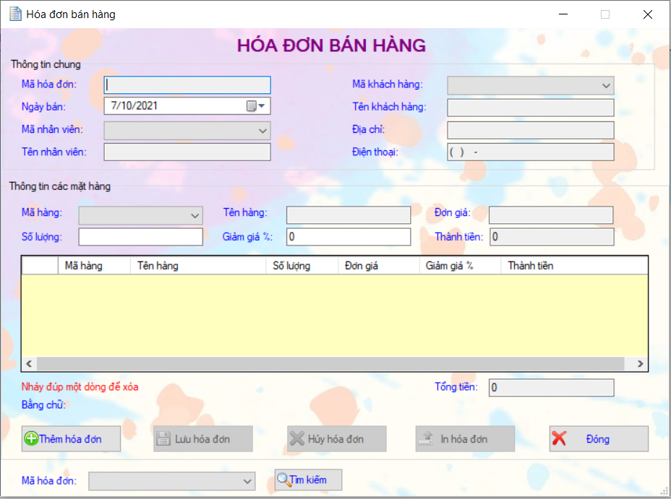

## 4 .Giao diện form Tìm kiếm:

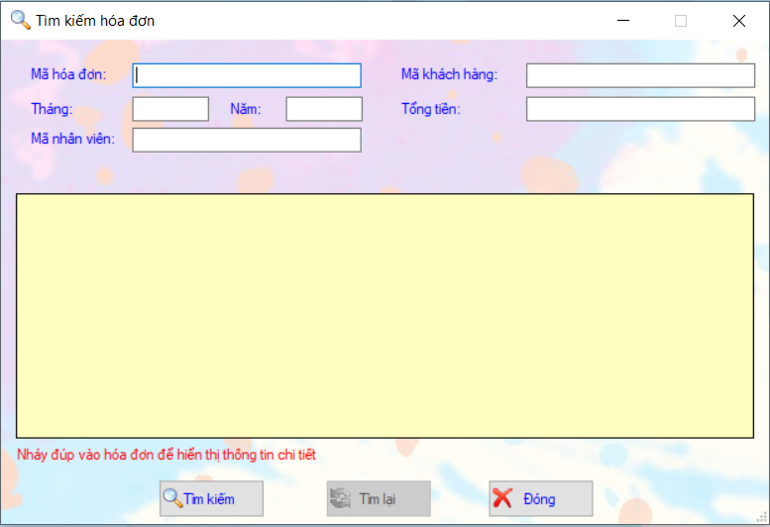

# CHƯƠNG 4: KẾT LUẬN

## 1. Kết quả đạt được:

- Trau dồi thêm nhiều kiến thức về ngôn ngữ lập trình C# và cơ sở dữ liệu SQL.

- Hoàn thiện được phầm mềm quản lý bán hàng với các chức năng cơ bản.

- Thiết kế được giao diện cho chương trình.

- Hiểu rõ hơn về ngành nghề mình đang theo học và cảm thấy thích thú, đam mê hơn.

- Nâng cao kỹ năng giao tiếp và làm việc nhóm.

## 2. Ưu điểm của hệ thống:

- Hệ thống có thể thực hiện được các chức năng cơ bản như: thanh toán, thêm, sửa, xóa, thống kê, lưu, in,...

- Các chức năng khá đơn giản và dễ sử dụng.

- Giúp cho người quản lý “nhàn” hơn trong việc quản lý cửa hàng handmade.

## 3. Nhược điểm của hệ thống:

- Vì thời gian hạn hẹp và lượng kiến thức chưa đủ chuyên sâu nên phần mềm chưa thực sự được đẹp mắt và còn khá đơn giản.

- Vẫn còn nhiều thiếu sót và chưa được hoàn chỉnh tối đa.